石家庄铁道学院2005-2006学年第Ⅱ学期
2004级本科班概率统计期末考试试卷答案与评分标准
一、（每空2分）（1）0.52: 0.12 . (2) 1 . (3)3.7; 0.21. (4)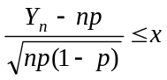
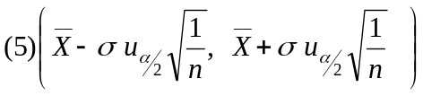，或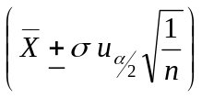或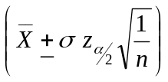。
(6)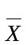; 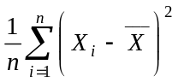； 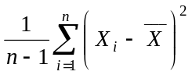 或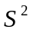
二．
1．解：设表示“从甲袋中取得的是红球”，表示“从甲袋中取得的是白球”，表示“从乙袋中取得的是红球”，则，是样本空间的一个分划，………………2 分
且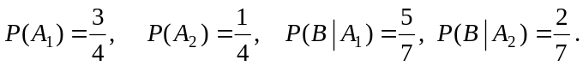 ………………6分
由全概率公式知：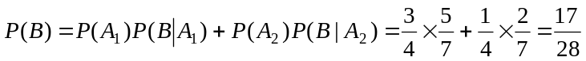…….8分
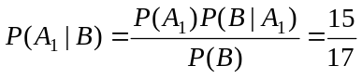 ………………………………………10分
2．解：1）由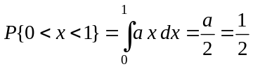得，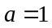。
由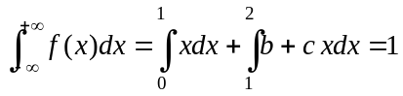可得， 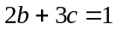 （1）
由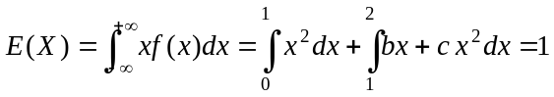可得， 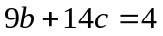 （2）
由（1）（2）得 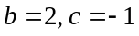. ……………………………………………… ……..4分
2）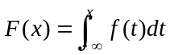，
当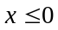时，由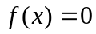得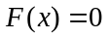
当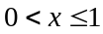时，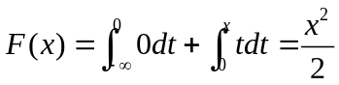；
当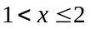时，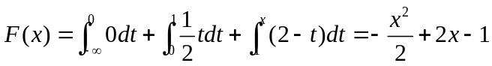；
当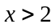时，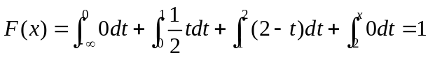 ……8分
3）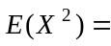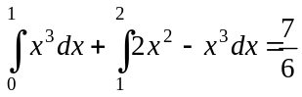 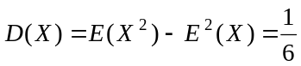………..12分
三、
1．解：1）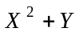分布律为………………………………………………………..3分
 | -1 0 2 3 4 6 7
p_{i} | 0.2 0 0.3 0.2 0.1 0.1 0.1
2）X的边缘分布律为………………………………………………………..5分
X | 0 1 2
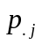 | 0.5 0.2 0.3
Y 的边缘分布律为 …………………………………………………………..7分
Y | -1 2 3
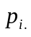 | 0.3 0.5 0.2
3）
所以X与Y不独立。 ……………………………………………………………..9分
4)
…………………………………..12分
2．解：1）设X与Y的边缘密度函数为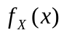，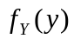，
则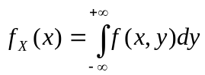. 当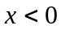及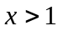时，由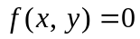得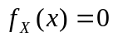，
当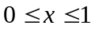时， 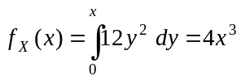，
综上 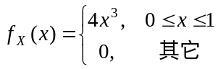。 ………………………………………………..3分
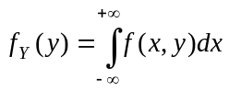, 当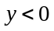及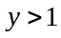时，由得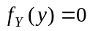，
当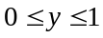时， 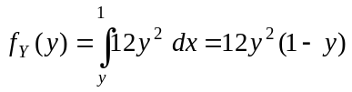，
综上 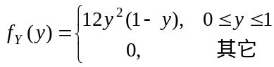。……………………………………..6分
2）当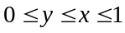时，=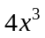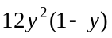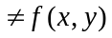，
所以X与Y不独立。 ……………………………………………………………..9分
3）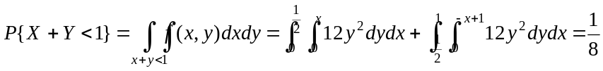 …..12分
3．解：设Y的分布函数为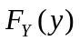，密度函数为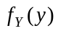，则
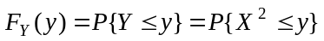
当时，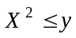为不可能事件，所以=0，从而=0。…………..3分
当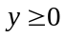时，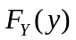=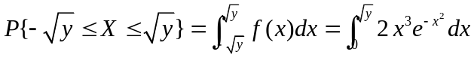，
所以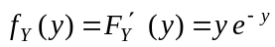。………………………………………………………..7分
综上 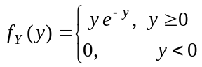。…………………………………………..8分
四、解：由题意知，似然函数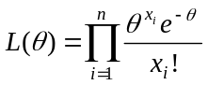………………………………..2分
对数似然函数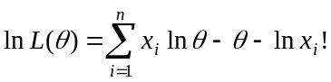，…………………………………..3分
对求导得似然方程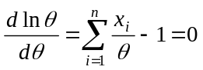………………………………………..5分
解之得 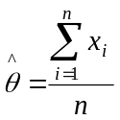 所以的极大似然估计量为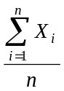.……………..8分
2．解：在显著性水平下，检验假设
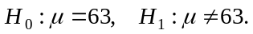…………………………………………………..1分
取检验统计量，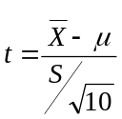。当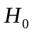成立时，的拒绝域为
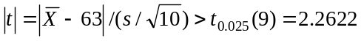，………………………..4分
由样本观测值算得 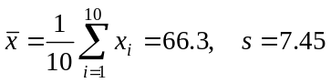
故接受，认为该班体育的平均分数与全校平均分数无差异。…………………..8分
五．解：由题意知，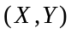的联合密度函数
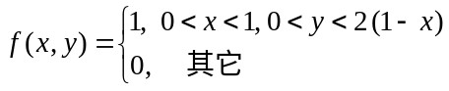。………………………..2分
设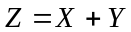的密度函数为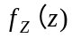，则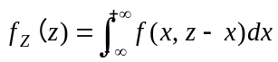
当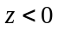或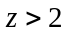时，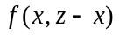=0，所以=0。……………………………..5分
当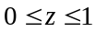时，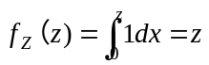。………………………………………………..7分
当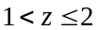时，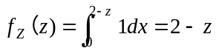。…………………………………………..9分
综上，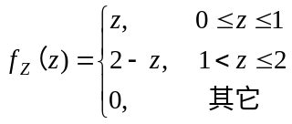。……………………………………………..10分
注：该解法中间计算不好想，改为先求分布函数，再求分布密度的方法；不过注意将联合分布密度不为零的区域画出来，有助于计算！！！

